
COLEGIO MODELO

EVALUACIÓN ESCRITA DE CIENCIAS DE LA TIERRA
- Curso: 4° Año. División: “A” Ciclo Orientado: Cs. Naturales. Turno: Tarde.
- Temas correspondientes al Primer cuatrimestre. TEMA: 1
IMPORTANTE: SE DESCONTARÁ PUNTAJE (HASTA UN PUNTO) POR DESPROLIJIDAD, ERRORES DE ORTOGRAFÍA Y/O REDACCIÓN. EN CASO DE TENER CONDUCTAS DISRUPTIVAS, PLAGIO O USO DE CELULAR, SE ANULARÁ LA EVALUACIÓN Y LA CALIFICACIÓN SERÁ 1 (UNO). SE TENDRÁ EN CUENTA EL CONOCIMIENTO Y COMPRENSIÓN DE LOS TEMAS ABORDADOS, EL PENSAMIENTO CRÍTICO Y EL VOCABULARIO ESPECÍFICO.
Estudiante (N. y A.): ……………………………………………………………. Fecha: 03/5/2024

………………………………………
Calificación
Actividades:
- Define: (3p)
  - Geociencias.
  - Atmósfera.
  - Geósfera.
  - Antroposfera.

- Mencione los subsistemas terrestres. (1p)
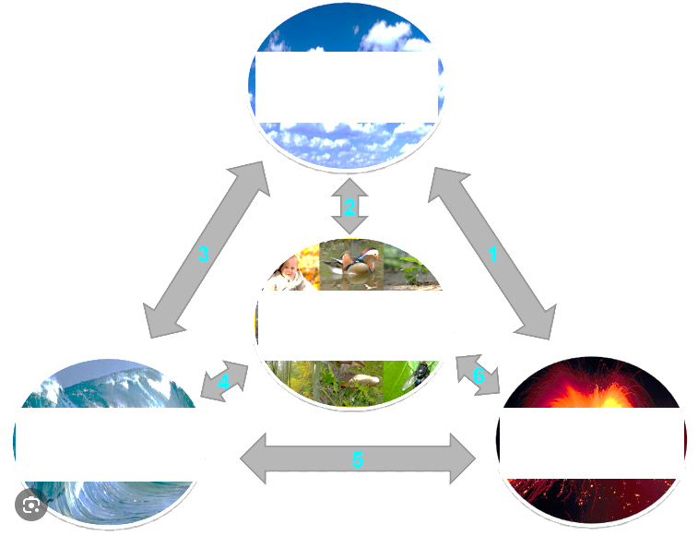
- Describe las relaciones número 1 y número 3. (2,50p)

- Responde a partir de la información del documental Home, en no menos de cinco renglones:
- ¿Cuál considera que fue la situación o problemática más impactante? Descríbala. (2p)
- Explique qué significa la frase “todo se acelera”. (1,50p)

COLEGIO MODELO

EVALUACIÓN ESCRITA DE CIENCIAS DE LA TIERRA
- Curso: 4° Año. División: “A” Ciclo Orientado: Cs. Naturales. Turno: Tarde.
- Temas correspondientes al Primer cuatrimestre. TEMA: 2
IMPORTANTE: SE DESCONTARÁ PUNTAJE (HASTA UN PUNTO) POR DESPROLIJIDAD, ERRORES DE ORTOGRAFÍA Y/O REDACCIÓN. EN CASO DE TENER CONDUCTAS DISRUPTIVAS, PLAGIO O USO DE CELULAR, SE ANULARÁ LA EVALUACIÓN Y LA CALIFICACIÓN SERÁ 1 (UNO). SE TENDRÁ EN CUENTA EL CONOCIMIENTO Y COMPRENSIÓN DE LOS TEMAS ABORDADOS, EL PENSAMIENTO CRÍTICO Y EL VOCABULARIO ESPECÍFICO.
Estudiante (N. y A.): ……………………………………………………………. Fecha: 03/5/2024

………………………………………
Calificación
Actividades:
- Define: (3p)
  - Geociencias.
  - Hidrósfera.
  - Biosfera.
  - Antroposfera.

- Mencione los subsistemas terrestres. (1p)
- Describe las relaciones número 2 y número 4. (2,50p)

- Responde a partir de la información del documental Home, en no menos de cinco renglones:
- ¿Cuál considera que fue la situación o problemática más impactante? Descríbala. (2p)
- Explique qué significa la frase “todo se acelera”. (1,50p)

